ΣΥΝΕΝΤΕΥΞΗ ΤΥΠΟΥ ΠΡΟΕΔΡΩΝ ΕΠΙΣΤΗΜΟΝΙΚΩΝ ΣΥΛΛΟΓΩΝ 19.3.2019
ΑΝΑΛΥΤΙΚΗ ΕΙΣΗΓΗΣΗ

- Αποσύνδεση ελάχιστης εισφοράς από κατώτατο μισθό – Αναδρομικές εισφορές ΕΤΕΑΕΠ
Α. Για το σύνολο των 1,4 εκατ. ελεύθερων επαγγελματιών, αυτοαπασχολουμένων και αγροτών, βάση υπολογισμού είναι πλέον το 100% του καθαρού φορολογητέου εισοδήματος συν τις καταβλητέες εισφορές του προηγούμενου έτους, αφού από 1/1/2019 καταργήθηκε η έκπτωση 15% στη βάση υπολογισμού, που ίσχυε το 2018.
Β. Μετά τις μειώσεις στις ασφαλιστικές εισφορές που επέφερε ο ν.4578/2018 ξεκινούν αυτήν την περίοδο δύο σημαντικές αλλαγές που θα επιβαρύνουν σημαντικά τους ασφαλισμένους ελεύθερους επαγγελματίες και αυτοαπασχολούμενους (τουλάχιστον το 80% αυτών που καταβάλλει την ελάχιστη εισφορά).
Α) Η αύξηση του κατώτατου μισθό από 1.2.2019 στα 650 ευρώ
Με Υπουργική Απόφαση αυξήθηκε από 1.2.2019 ο κατώτατος μισθός στα 650€ το μήνα, από τα 586,08€ (αύξηση 11%). Η αύξηση αυτή συμπαρασύρει και τις κατώτατες εισφορές των ελευθέρων επαγγελματιών και αυτοαπασχολουμένων.
Σημειώνουμε πως μέχρι 31.1.2019 οι εισφορές υπολογίζονται με την παλαιά κατώτατη βάση (586,08 ευρώ.), ενώ από 1.2.2019 με βάση τα 650 ευρώ.
Ας δούμε λοιπόν πως διαμορφώνονται οι κατώτατες εισφορές από 1.2.2019, δηλαδή από το ειδοποιητήριο που θα αναρτηθεί εντός του Μαρτίου του 2019:
ΑΣΦΑΛΙΣΜΕΝΟΙ ΑΝΩ ΤΗΣ ΠΕΝΤΑΕΤΙΑΣ – ΕΙΔΟΠΟΙΗΤΗΡΙΟ ΕΦΚΑ (ΚΥΡΙΑ ΑΣΦΑΛΙΣΗ – ΥΓΕΙΑ)
ΕΛΑΧΙΣΤΗ ΒΑΣΗ | ΚΥΡΙΑ -20% | ΥΓΕΙΑ 6,95 | ΟΑΕΔ | ΣΥΝΟΛΟ
2017-8 (586,08) | 117,22 | 40,73 | 10 | 167,95
2019  (650) | 130 | 45,17 | 10 | 185,17
ΑΥΞΗΣΗ | +12,78 | +4,44 | 0 | +17,22

Συμπερασματικά το ειδοποιητήριο του ΕΦΚΑ θα περιλαμβάνει αυξήσεις για όλους τους ασφαλισμένους (ελευθέρους επαγγελματίες και αυτοαπασχολούμενους 17,22 ευρώ το μήνα)

ΑΣΦΑΛΙΣΜΕΝΟΙ ΚΑΤΩ ΤΗΣ ΠΕΝΤΑΕΤΙΑΣ (ΆΡΘΡΟ 39^{Α}΄Ν.4387/2016) ΕΙΔΟΠΟΙΗΤΗΡΙΟ ΕΦΚΑ
ΕΛΑΧΙΣΤΗ ΒΑΣΗ | ΚΥΡΙΑ | ΥΓΕΙΑ 6,95 | ΟΑΕΔ | ΣΥΝΟΛΟ
2017-8 (410,26)  Ή 586,08 Χ 70% | 57,44 (14%)*  69,74 (17%)** | 28,51  28,51 | 10  10 | 95,55  108,25
2019(455,00)  Ή 650 Χ 70% | 60,65 (13,33%)*** | 31,62 | 10 | 102,27
*Ασφαλισμένοι πρώτης διετίας
**Ασφαλισμένοι 3-5 ετών
***Άπαντες πρώτης πενταετίας
Συμπέρασμα: Επιβαρύνονται 7 ευρώ περίπου οι ασφαλισμένοι πρώτης διετίας, ενώ ελαφρύνονται κατά 6 ευρώ οι ασφαλισμένοι 3-5 ετών.
Βέβαια η μηνιαία διαφορά (έκπτωση) των νέων ασφαλισμένων (185,17-102,27) 82,90 ευρώ αποτελεί ασφαλιστική, την οποία πρέπει να εξοφλήσουν εντός του ασφαλιστικού τους βίου.

Β. Οι αναδρομικές εισφορές ΕΤΕΑΕΠ
Ξεκίνησε η ανάρτηση-αποστολή των ειδοποιητηρίων του ΕΤΕΑΕΠ που περιλαμβάνουν τις τρέχουσες (1^{ου} και 2^{ου} 2019) και τις αναδρομικές εισφορές (2017 και 2018). Οι αναδρομικές αυτές εισφορές αφορούν τους ασφαλισμένους του τ. ΕΤΑΑ (νομικούς, μηχανικούς, υγειονομικούς) και άλλες κατηγορίες ελευθέρων επαγγελματιών, (αρτοποιούς, χημικούς, βενζινοπώλες κλπ.). Μετά τις τροποποιήσεις του ν.4578/2018 οι εισφορές αυτές είναι πάγια ποσά, δηλαδή υπολογιζόμενα με βάση τον κατώτατο μισθό. Παράλληλα οι αναδρομικές εισφορές που με ευθύνη του ΕΤΕΑΕΠ δεν έχουν εισπραχθεί, επιβάλλονται σε 36 δόσεις. Έτσι οι ασφαλισμένοι θα λάβουν ειδοποιητήρια ως εξής:

ΑΣΦΑΛΙΣΜΕΝΟΙ ΑΝΩ ΤΗΣ ΠΕΝΤΑΕΤΙΑΣ – ΕΙΔΟΠΟΙΗΤΗΡΙΟ ΕΤΕΑΕΠ
ΕΛΑΧΙΣΤΗ ΒΑΣΗ | ΕΠΙΚΟΥΡΙΚΗ 7% (ΑΠΑΝΤΕΣ ΠΛΗΝ ΥΓΕΙΟΝΟΜΙΚΩΝ) | ΠΡΟΝΟΙΑ 4% (ΔΙΚΗΓΟΡΟΙ ΑΘΗΝΩΝ, ΣΥΜΒ/ΦΟΙ, ΔΙΚ.ΕΠΙΜΕΛΗΤΕΣ, ΜΗΧΑΝΙΚΟΙ, ΥΓΕΙΟΝΟΜΙΚΟΙ) | ΣΥΝΟΛΟ
2017-8 (586,08) | 41,02 | 23,44 | 64,46
2019 (650) | 45,50 | 26,00 | 71,50
ΑΥΞΗΣΗ | +4,48 | +2,56 | +7,04
ΑΝΑΔΡΟΜΙΚΑ (2017 -2018) ΕΠΊ 36 ΜΗΝΕΣ Ή ΑΠΟ ΕΙΔΟΠ.1^{ου} 2019 ΕΩΣ ΕΙΔΟΠ. 12^{ου}2021 | + 27,35 | +15,63 | +42,98
ΣΥΝΟΛΟ ΕΙΔΟΠΟΙΗΤΗΡΙΟΥ | (45,50+27,35)  72,80 | (26+15,63)  41,63 | 114,43

Συμπερασματικά οι μεν δικηγόροι (πλην Αθηνών), αρτοποιοί, βενζινοπώλες κλπ θα λάβουν ειδοποιητήριο ΕΤΕΑΕΠ 72,80 ευρώ το μήνα (τακτική εισφορά και αναδρομική), οι υγειονομικοί ειδοποιητήριο 41,63 ευρώ και οι υπόλοιποι ασφαλισμένοι (Μηχανικοί, Δικηγόροι Αθηνών, Συμβολαιογράφοι, Δικαστικοί Επιμελητές) θα λάβουν ειδοποιητήριο ΕΤΕΑΕΠ 114,43 ευρώ το μήνα (τακτική εισφορά και αναδρομική).

ΑΣΦΑΛΙΣΜΕΝΟΙ ΚΑΤΩ ΠΕΝΤΑΕΤΙΑΣ ΕΙΔΟΠΟΙΗΤΗΡΙΟ ΕΤΕΑΕΠ
ΕΛΑΧΙΣΤΗ ΒΑΣΗ | ΕΠΙΚΟΥΡΙΚΗ 7% (ΑΠΑΝΤΕΣ ΠΛΗΝ ΥΓΕΙΟΝΟΜΙΚΩΝ) | ΠΡΟΝΟΙΑ 4% (ΔΙΚΗΓΟΡΟΙ ΑΘΗΝΩΝ, ΣΥΜΒ/ΦΟΙ, ΔΙΚ.ΕΠΙΜΕΛΗΤΕΣ, ΜΗΧΑΝΙΚΟΙ, ΥΓΕΙΟΝΟΜΙΚΟΙ) | ΣΥΝΟΛΟ
2017-8 (410,26)  Ή 586,08 Χ 70% | 28,71 | 16,41 | 45,12
2019 (455,00)  Ή 650 Χ 70% | 31,85 | 18,20 | 50,05
ΑΥΞΗΣΗ | +3,14 | +1,79 | +4,93
ΑΝΑΔΡΟΜΙΚΑ (2017 -2018) ΕΠΊ 36 ΜΗΝΕΣ Ή ΑΠΟ ΕΙΔΟΠ.1^{ου}2019 ΕΩΣ ΕΙΔΟΠ. 12^{ου} 2021 | + 19,15 | +10,94 | +30,09
ΣΥΝΟΛΟ ΕΙΔΟΠΟΙΗΤΗΡΙΟΥ | (31,85+19,15)  51,00 | (26+15,63)  29,14 | 80,14

Συμπερασματικά οι μεν δικηγόροι πλην Αθηνών, Βενζινοπώλες, Αρτοποιοί κλπ (πενταετίας) λαμβάνουν ειδοποιητήριο ΕΤΕΑΕΠ 51 ευρώ, οι Υγειονομικοί μόνο πρόνοια 29,14 ευρώ, ενώ οι υπόλοιποι ασφαλισμένοι (μηχανικοί, δικηγόροι Αθηνών κλπ.) λαμβάνουν ειδοποιητήριο ΕΤΕΑΕΠ 80,14 ευρώ.
ΣΗΜΕΙΩΣΗ: Θυμίζουμε πως η έκπτωση αυτή της πρώτης πενταετίας αποτελεί ασφαλιστική οφειλή για τον ΝΈΟ ασφαλισμένο που εξοφλείται εξ ολοκλήρου μέχρι και τη συμπλήρωση δεκαπέντε (15)
ετών ασφάλισης (παρ. 3 άρθρου 39Α ν.4387/16) .
ΠΡΟΤΑΣΗ
Άμεση αποσύνδεση των ασφαλιστικών εισφορών από την αύξηση του κατώτατου μισθού, και για όσο χρόνο διαρκεί η οικονομική κρίση, και σίγουρα μέχρι και το 2020.
Αύξηση των δόσεων επιβολής των αναδρομικών εισφορών ΕΤΕΑΕΠ από 36 σε 72, ώστε να μην δημιουργηθεί περαιτέρω πρόβλημα στους συναδέλφους, δοθέντος ότι η καθυστέρηση οφείλεται αποκλειστικά στις αδυναμίες της Πολιτείας.

- Τα λάθη στα ειδοποιητήρια
Το Σαββατοκύριακο 23-24/2/2019 αναρτήθηκαν στην ιστοσελίδα του ΕΦΚΑ τα ειδοποιητήρια Ιανουαρίου 2019, με χορήγηση προθεσμίας πληρωμής μόνον 4 εργασίμων ημερών. Από την πρώτη επισκόπηση της ανάρτησης διαπιστώθηκε σωρεία προβλημάτων, ενώ οι επιστημονικοί σύλλογοι έγιναν δέκτες πολλών παραπόνων. Τα προβλήματα εντοπίστηκαν σε δύο μεγάλες κατηγορίες:
Α) Ειδοποιητήρια στα οποία δεν υπήρχε το Καθαρό Φορολογητέο Αποτέλεσμα 2017.
Πράγματι σε πολλά ειδοποιητήρια αμίσθων και εμμίσθων ασφαλισμένων ελλείπει το Καθαρό Φορολογητέο Αποτέλεσμα (καθαρό εισόδημα) 2017 (σχετ.φωτογραφία στον κόκκινο κύκλο). Στις περιπτώσεις αυτές το ειδοποιητήριο εξάγει ελάχιστη εισφορά, ενώ σε περίπτωση που το εισόδημα (μαζί με τις εισφορές) θα έπρεπε να αποδώσει μεγαλύτερη της ελαχίστης εισφορά, τότε αναμένεται στο επόμενο ή στα επόμενα ειδοποιητήρια, αναδρομική επιβολή εισφοράς.
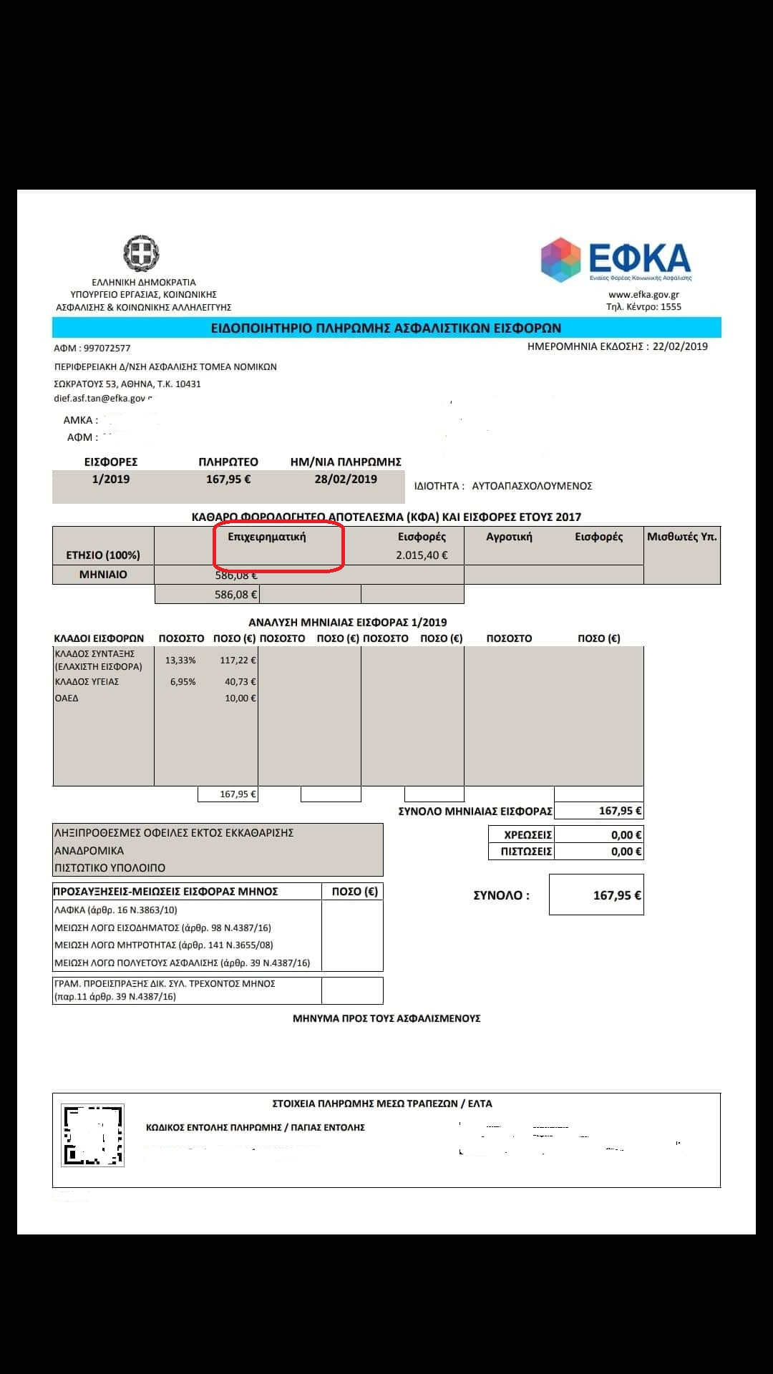

Β) Ειδοποιητήρια εμμίσθων δικηγόρων, μηχανικών κλπ., χωρίς εισόδημα ή με διακοπή στη Δ.Ο.Υ., με επιβολή ελάχιστης εισφοράς.
Σε χιλιάδες περιπτώσεις εμμίσθων δικηγόρων και άλλων ασφαλισμένων, μηχανικών κλπ. το σύστημα, για άγνωστους λόγους, δεν έβλεπε το εισόδημα μισθωτών υπηρεσιών (το οποίο όμως κατέχει ο ΕΦΚΑ από τις ΑΠΔ και την εκκαθάριση 2017) και επέβαλε ελάχιστη εισφορά (βλ. σχετική εικόνα), παρότι υπάρχει ρητά εξαίρεση από αυτήν για τους παραλλήλως ασφαλισμένους (εμμίσθους) ή αυτούς που ασκούν αποκλειστικά έμμισθη δικηγορία (συνδυασμένη εφαρμογή άρθρων 38 και 39 ν.4387/2016 και 20 ν.4488/2017).
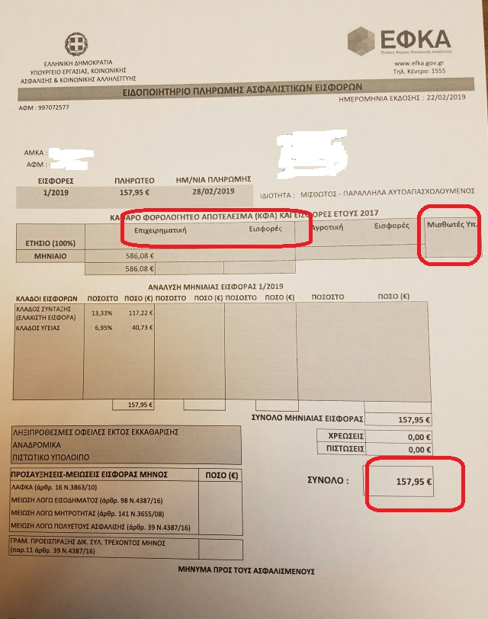
Άμεση ήταν η αντίδραση της Επιτροπής Ασφαλιστικού του ΔΣΑ και με επιστολή του Προέδρου Δημητρίου Βερβεσού, το ζήτημα επισημάνθηκε στο Διοικητή του ΕΦΚΑ και ζητήθηκε η άμεση επίλυσή του, ενώ ζητήθηκε παράταση εξόφλησης των ειδοποιητηρίων για 7 ημέρες.
Μετά από συνεχείς επικοινωνίες με τις Υπηρεσίες του ΕΦΚΑ μας έγιναν γνωστά:
1. Αναγνωρίστηκε το σφάλμα των ειδοποιητηρίων από τα οποία ελλείπει το Καθαρό Φορολογητέο Αποτέλεσμα 2017. Στις περιπτώσεις αυτές έχει επιβληθεί ελάχιστη εισφορά, οπότε ο ασφαλισμένος δεν θα καταβάλει κάτι παραπάνω. Κάθε συνάδελφος που έχει τέτοιο ζήτημα θα λάβει προσωποποιημένο μήνυμα στην πλατφόρμα. Το ζήτημα θα διορθωθεί στο επόμενο ειδοποιητήριο.
2. Ειδοποιητήρια εμμίσθων με ελάχιστη εισφορά σε περιπτώσεις που έχουν κλείσει τα βιβλία ή έχουν μηδενικό εισόδημα θα ανακληθούν άμεσα. Οι συνάδελφοι αυτοί να αγνοήσουν το ειδοποιητήριο.
3. Το αίτημα για παράταση καταβολής εισφορών δεν γίνεται δεκτό και κατά συνέπεια μέχρι 28.2.2019 οι συνάδελφοι θα πρέπει να έχουν εξοφλήσει το ειδοποιητήριο 1ου 2019.
Εν τέλει ο ΕΦΚΑ εξέδωσε σχετικό δελτίο τύπου, που αναγνώριζε το λάθος για τα ειδοποιητήρια της δεύτερης κατηγορίας (47.000 περιπτώσεις), ενώ δεν υπήρξε αναφορά για το λάθος της πρώτης κατηγορίας, που πιθανόν είναι μεγαλύτερη. Έτσι μεγάλο μέρος των ασφαλισμένων αυτών είναι θα λάβει επόμενο ειδοποιητήριο με αναδρομικές εισφορές.
Απαιτούμε: Άμεση διόρθωση των λαθών, βελτίωση της αξιοπιστίας των συστημάτων, ενημέρωση των ασφαλισμένων και χορήγηση ικανού χρόνου για αποπληρωμή των ειδοποιητηρίων.
- Τα λάθη στην ασφαλιστική ικανότητα
Για δεύτερη συνεχόμενη χρονιά κατά τη διαδικασία ανανέωσης ασφαλιστικής ικανότητας των ασφαλισμένων (ήδη έχουν εκδώσει ανακοινώσεις ο ΙΣΑ και ο ΔΣΑ), παρουσιάστηκαν εκατοντάδες φαινόμενα ασφαλισμένων που ενώ πληρούν τις προϋποθέσεις για χορήγηση ασφαλιστικής ικανότητας υγειονομικής περίθαλψης (άρθρα 22 και 23 ν.4529/2018), βρέθηκαν ανασφάλιστοι αυτοί οι ίδιοι ή/και τα έμμεσα μέλη τους.
Το ζήτημα είχε επισημανθεί και στην κοινή συνάντηση των Επιστημονικών Συλλόγων με το Διοικητή ΕΦΚΑ στις 28.2.2018
Με επανειλημμένες παρεμβάσεις των Επιστημονικών Συλλόγων αλλά και του Προέδρου της Ολομελείας των Δικηγορικών Συλλόγων που είναι και αναπληρωματικό μέλος του ΔΣ του ΕΦΚΑ δόθηκαν κάποιες όχι επαρκείς εξηγήσεις, ενώ βεβαιώθηκε τουλάχιστον ένα τεχνικό λάθος των συστημάτων ΕΦΚΑ (ΗΔΙΚΑ), σύμφωνα με το οποίο ασφαλισμένοι με δεύτερη μηδενική εκκαθάριση θεωρούνται εσφαλμένα οφειλέτες και έτσι τους αφαιρέθηκε παρανόμως η ασφαλιστική ικανότητα. Παράλληλα σε εκατοντάδες περιπτώσεις υπήρξε διαγραφή εμμέσων μελών χωρίς λόγο.
Άξιον αναφοράς είναι ότι το μεγάλη μερίδα εμμίσθων του Δημοσίου Τομέα βρέθηκαν ανασφάλιστοι, παρότι παρακρατούνται εισφορές υγείας από τις αποδοχές τους και τούτο διότι ακόμη δεν έχουν ενταχθεί (μετά από δύο και πλέον έτη) στο σύστημα των Αναλυτικών Περιοδικών Δηλώσεων.
ΑΠΑΙΤΟΥΜΕ:
- Άμεση απόδοση ασφαλιστικής ικανότητας σε όλους τους ασφαλισμένους, μέχρι να διορθωθούν τα προβλήματα.
- Να δοθεί εντολή ώστε από κανένα ασφαλισμένο να μην αφαιρείται η ασφαλιστική ικανότητα χωρίς προηγούμενη ενημέρωση και πρόσκληση για ρύθμιση τυχόν εκκρεμοτήτων.
- Δημιουργία ηλεκτρονικής πλατφόρμας για την ηλεκτρονική απόδοση ασφαλιστικής ικανότητας, με δυνατότητα ηλεκτρονικής κατάθεσης δικαιολογητικών από ασφαλισμένους. Η πλατφόρμα να επικοινωνεί σε πραγματικό χρόνο με αυτές των εισφορών μη μισθωτών και ΑΠΔ ώστε να υπάρχει άμεση ενημέρωση για την εκπλήρωση των ασφαλιστικών υποχρεώσεων.

4. Μεγάλη μείωση εισοδημάτων για όσους αμείβονται με Τίτλους Κτήσης (απόδειξη δάπάνης):
Α. Δημοσιεύθηκε πρόσφατα η απόφαση αριθμ. πρωτ. Δ.15/Γ'/67695/1825 "Καταβολή ασφαλιστικών εισφορών στον ΕΦΚΑ προσώπων που αμείβονται με Παραστατικά Παρεχόμενων Υπηρεσιών (τίτλος κτήσης - πρώην απόδειξη επαγγελματικής δαπάνης). Η οποία προκαλεί μεγάλη μείωση των εισοδημάτων, κυρίως των νέων εργαζομένων που εργάζονται με «μπλοκάκι».
1. Αλλαγή στο καθεστώς που διέπει τις αμοιβές εργαζομένων με Απόδειξη Επαγγελματικής Δαπάνης (τίτλοι κτήσης) από τις αρχές του 2019. Τα πρόσωπα που αμείβονται με Παραστατικά Παρεχόμενων Υπηρεσιών (τίτλος κτήσης - πρώην απόδειξη επαγγελματικής δαπάνης) καταβάλλουν ασφαλιστικές εισφορές υπέρ ΕΦΚΑ για κύρια σύνταξη και υγειονομική περίθαλψη (παροχές σε είδος και σε χρήμα), σύμφωνα με το ποσοστό εισφοράς του άρθρου 39 παρ. 1 του ν. 4387/2016, όπως αντικαταστάθηκε με το άρθρο 1 του ν.4578/2018 (ΦΕΚ Α' 200), και του άρθρου 41 παρ. 2 του ν. 4387/2016, όπως ισχύει.
2. Το όριο για όσους αμείβονται με τίτλους κτήσης είναι 10.000 ευρώ τον χρόνο. Όσοι αμείβονται με τίτλους κτήσης θα καταβάλουν ασφαλιστικές εισφορές ύψους 20,28% (13,33% στον ΕΦΚΑ για κύρια σύνταξη και 6,95% στον ΕΟΠΠΥ για υγειονομική περίθαλψη). Οι εισφορές αυτές βαρύνουν τον αμειβόμενο με παραστατικό παρεχόμενων υπηρεσιών και αποδίδονται στον ΕΦΚΑ από τον εκδότη του παραστατικού.
3. Οι ασφαλιστικές εισφορές υπολογίζονται επί της καθαρής αξίας του παραστατικού που εκδίδεται αφού αφαιρεθούν ο φόρος (20%) και το τέλος χαρτοσήμου (3,6%). Για παράδειγμα αν κάποιος εργαζόμενος πρόκειται να λάβει αμοιβή 1000 ευρώ θα παρακρατηθούν 236 ευρώ για φόρο και χαρτόσημο. Στα 764 ευρώ που μένουν οι εισφορές 20,28% αντιστοιχούν σε 154,94 ευρώ κάτι που σημαίνει πως το καθαρό ποσό που θα εισπράξει ο εργαζόμενος είναι 609 ευρώ.
4. Ο χρόνος ασφάλισης στον ΕΦΚΑ, αν δεν υπάρχει σύμβαση εργασίας, υπολογίζεται με βάση το πηλίκο της καθαρής αξίας του παραστατικού δια του ποσού που αντιστοιχεί στον εκάστοτε κατώτατο βασικό μισθό άγαμου μισθωτού άνω των 25 ετών. Στην περίπτωση που υπάρχει σύμβαση εργασίας με καθορισμένο αριθμό ημέρας ή ημερών απασχόλησης μέχρι 1 πλήρη μήνα ή 25 ημέρες ασφάλισης, ως χρόνος ασφάλισης λαμβάνεται η ημέρα ή οι ημέρες που ορίζονται στη σύμβαση ανεξαρτήτως της διάρκειας της ημερήσιας απασχόλησης.
5. Τονίζεται ότι η προκειμένου να παταχθεί μια πρακτική απασχόλησης μισθωτών με αποδείξεις επαγγελματικής δαπάνης αποκλείονται στην πράξη όλοι οι περιστασιακά απασχολούμενοι.
Αφορά δημόσιους και ιδιωτικούς υπαλλήλους, συνταξιούχους ή άνεργους οι οποίοι απασχολούνται περιστασιακά ως αξιολογητές, ελεγκτές των δράσεων ΕΣΠΑ και Αναπτυξιακού Νόμου ή ως εισηγητές σεμιναρίων. Η πλειοψηφία του μεγάλου αριθμού των αξιολογητών και ελεγκτών είναι δημόσιοι υπάλληλοι.
Με την εφαρμογή της νέας Υπουργικής Απόφασης, στελέχη της Δημόσιας Διοίκησης με εξειδίκευση σε οικονομικά, εργασιακά και άλλα θέματα δεν θα συμμετέχουν σε επιμορφωτικά σεμινάρια για την παροχή διευκρινίσεων και οδηγιών στην εφαρμογή νέων νομοθετικών αλλαγών.
Πρόταση:
Για την επίλυση του προβλήματος προτείνεται πρότεινε ότι όσοι δεν είναι υπόχρεοι απεικόνισης συναλλαγών για άλλη δραστηριότητα, να προβλεφθεί πλήρης εξαίρεση της αμοιβής τους μέχρι του ποσού των 5.000€ ετησίως από την καταβολή ασφαλιστικών εισφορών υπέρ ΕΦΚΑ.

